Proef 13-b “Eiwit en het element lucht” (Versie 20231119)
Benodigdheden:
- Het glas met afgekoelde eiwit en gewoon water (bewaard van proef 13 a)
- een rietje

► Waarneming:
Je moest om beurten (of samen) lucht in het eiwit blazen, Wat gebeurde er?

Als je in eiwit blaast, zie je een prachtige berg luchtig schuim ontstaan!

► Conclusie 13b:
- Wat zegt het resultaat van het blazen door een rietje over de verwantschap van eiwit met het element lucht?

Er is duidelijk een sterke verwantschap van eiwit met het element lucht.

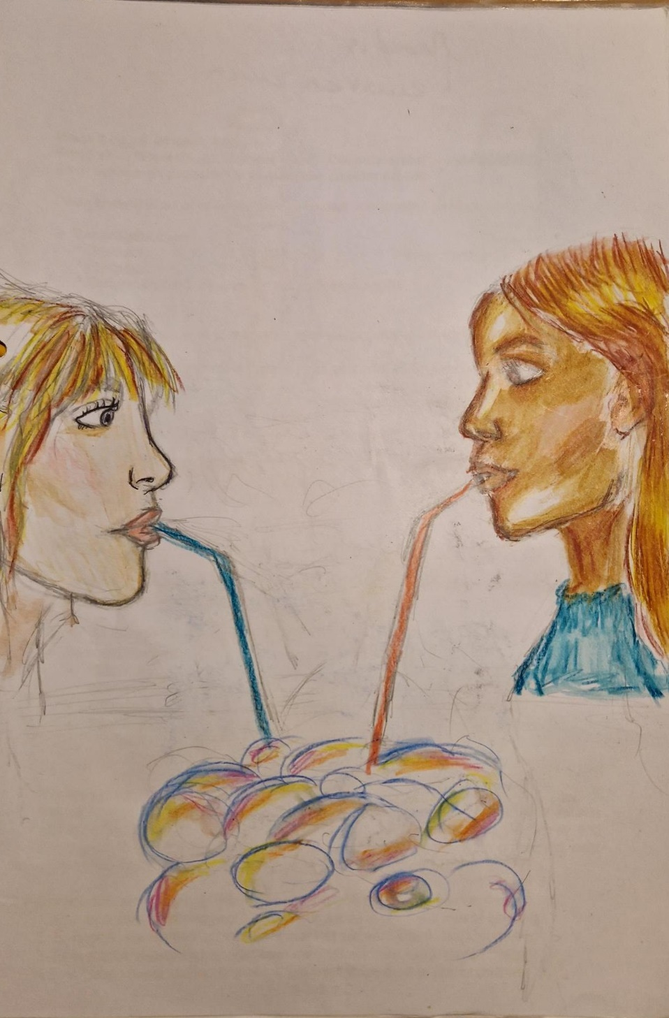
Proef 13b – Eiwit en het element lucht – leerlingtekening

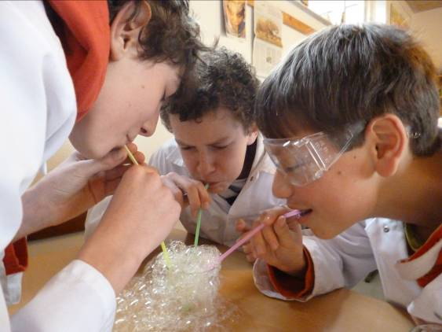

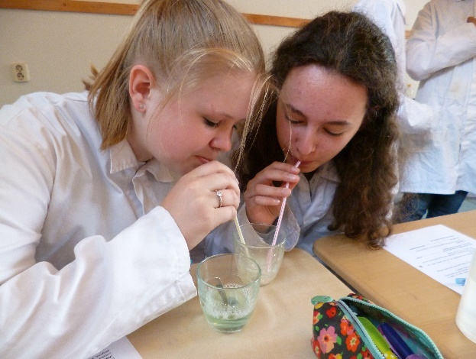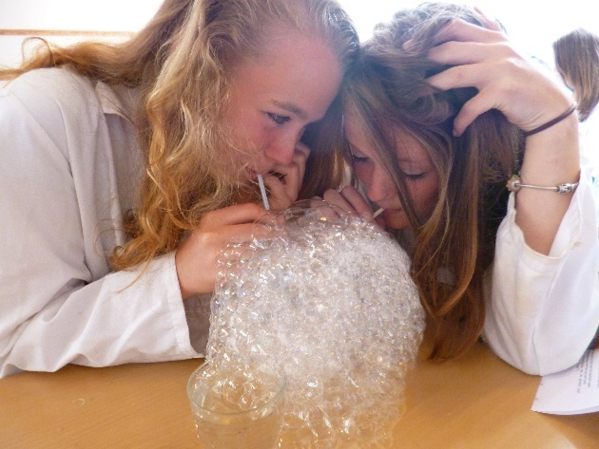

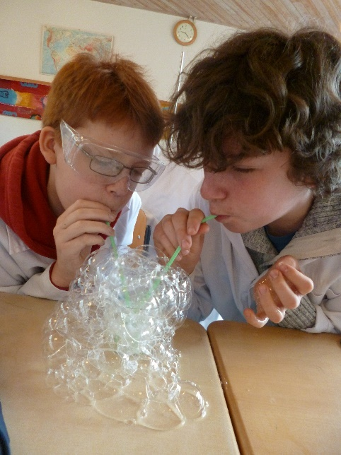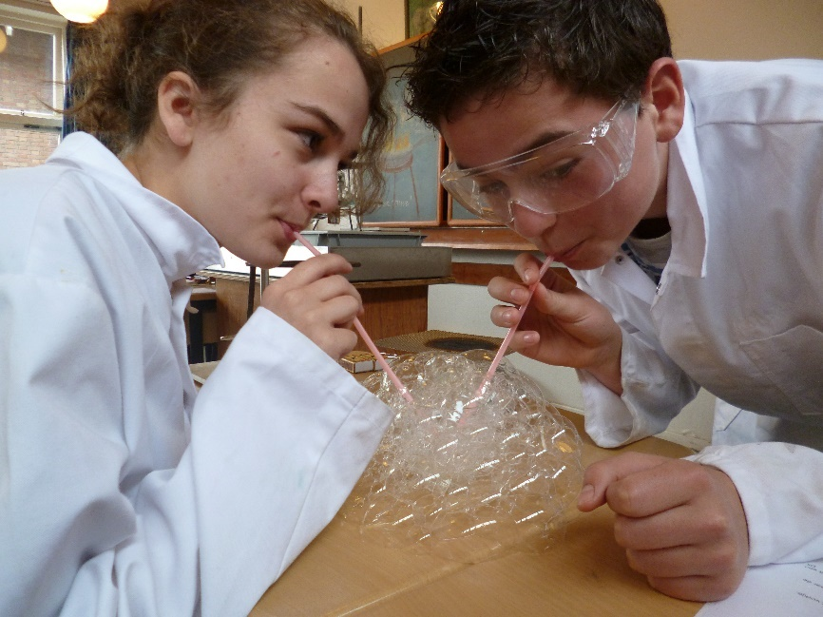

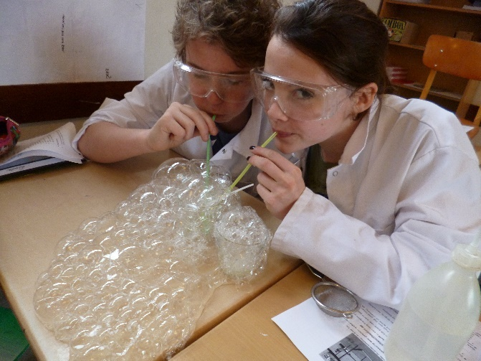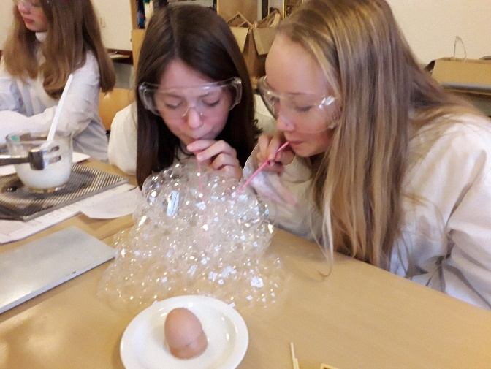
Afbeeldingen: als je met een rietje in eiwit blaast, ontstaat er een prachtig schuim! Bij allerlei schuimige, luchtige toetjes wordt dankbaar van deze “luchtige eigenschap” van eiwit gebruik gemaakt, zoals bij Bavarois-toetjes!

0-0-0-0-0

